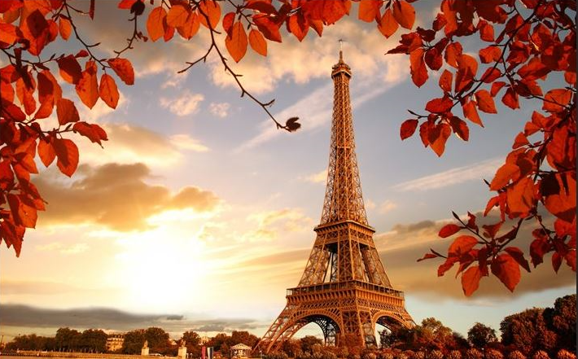
EUROPA ESPECTACULAR
PARIS – LUXEMBURGO – FRANKFURT – HEIDELBERG – FRIBURGO - ZURICH – LUCERNA – VENECIA - PADOVA – FLORENCIA – ASIS - ROMA – PISA – NIZA – NIMES – BARCELONA – ZARAGOZA – MADRID
16 DIAS / 14 NOCHES

24 SEP 2023
MEXICO ✈ PARIS (Domingo)
Cita en el aeropuerto de la Ciudad de México 3 horas antes para abordar el vuelo con destino a París. Cena y noche abordo.

25 SEP
PARIS (Lunes)
Llegada al aeropuerto Internacional de París (ORLY). Traslado al hotel. Día libre para actividades personales. Alojamiento.

26 SEP
PARIS (Martes)
Desayuno. Visita panorámica por los Campos Elíseos, Arco del Triunfo, la Ópera, Torre Eiffel, Barrio Latino, Jardines de Luxemburgo, etc. Breve parada para visitar la Medalla Milagrosa. Tarde libre. Nuestro guía ofrecerá la posibilidad de asistir al famoso espectáculo del Lido. Alojamiento.

27 SEP
PARIS (Miércoles)
Desayuno. Día libre. Posibilidad de contratar una visita al famoso Palacio de Versalles y sus bellos jardines. Alojamiento.

28 SEP
PARIS 🚌 LUXEMBURGO 🚌 FRANKFURT (Jueves)
Desayuno. Salida a través de la región de Champagne para llegar a Luxemburgo, importante sede de la Unión Europea. El Gran Ducado de Luxemburgo, uno de los estados más pequeños de Europa, cuya capital se encuentra ubicada sobre un peñón, rodeada de grandes bastiones y profundos valles. Tiempo libre y salida hacia Alemania. A través de Coblenza se continuará el recorrido por el Valle del Rhin, donde se apreciarán bellos paisajes con imponentes castillos germanos, así como la simbólica Roca de Loreley. Llegada a Frankfurt, capital financiera del país. Alojamiento.

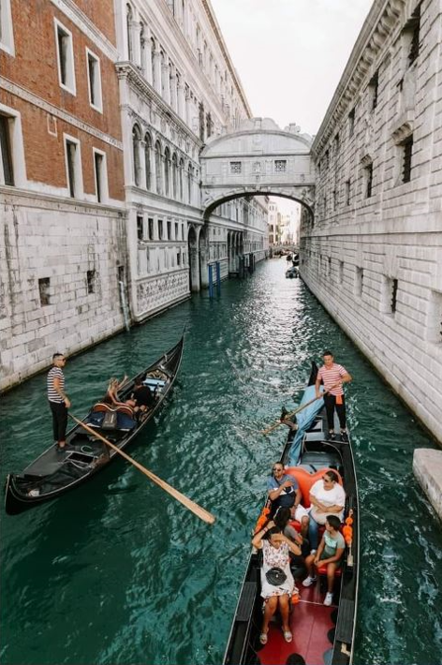
29 SEP
FRANKFURT 🚌 HEIDELBERG 🚌 FRIBURGO 🚌 ZURICH (Viernes)
Desayuno. Salida hacia Heidelberg, cuna de pensadores y de una de las universidades más antiguas de Europa, ciudad a orillas del Río Neckar donde dispondremos de tiempo para poder disfrutar del ambiente y su casco antiguo y ciudad universitaria. Viaje hacia Friburgo, ciudad capital de la Selva Negra. Tiempo libre con posibilidad de realizar la visita guiada. Continuación atravesando toda la Región con sus típicos pueblos hasta llegar a la capital de Suiza. Tiempo libre para conocer el centro de la ciudad. Alojamiento.

30 SEP
ZURICH 🚌 LUCERNA 🚌 VENECIA (Sábado)
Desayuno y salida hacia Lucerna que ha conservado su encanto medieval. Opcionalmente puede realizar excursión al monte Titlis: subirán en teleférico a lo alto de las montañas nevadas de los Alpes Suizos, donde podrán disfrutar de la nieve y de diferentes atracciones. A la hora indicada viaje hacia Venecia. Llegada y alojamiento.

01 OCT
VENECIA 🚢/🚌 PADOVA 🚌 FLORENCIA (Domingo)
Desayuno. Visita de Venecia. Traslado en vaporetto hacia la Plaza de San Marcos. Visita a pie recorriendo la Plaza de San Marcos, Palacio Ducal, Puente de los Suspiros, etc. Tiempo libre. A la hora indicada salida hacia Padova, tiempo libre. Salida hacia Florencia. Llegada y alojamiento.

02 OCT
FLORENCIA 🚌 ASIS 🚌 ROMA (Lunes)
Desayuno. Panorámica de la ciudad. Pasearemos admirando la Catedral de Santa Ma ría dei Fiori con su Campanille el Baptisterio decorado con las Puertas del Paraíso. A la hora indicada salida hacia Asís, donde visitaremos la ciudad y la Basílica de San Francisco para proseguir hasta Roma. Alojamiento.

03 OCT
ROMA (Martes)
Desayuno. Día libre durante el que se podrá realizar opcionalmente una excursión de día completo para conocer: la bahía de Nápoles; Capri una pintoresca isla del Mediterráneo, y Pompeya, espléndida y mitológica ciudad romana. Alojamiento.

04 OCT
ROMA (Audiencia Papal) (Miércoles)
Desayuno y salida hacia la Ciudad del Vaticano, para asistir a la audiencia del Santo Padre (siempre y cuando el papa se encuentre en Roma). A continuación, visita panorámica de la Ciudad Imperial, recorriendo los Foros Romanos, Coliseo, Arco de Constantino, Plaza de Venecia y Plaza de San Pedro en la Ciudad-Estado del Vaticano. Resto del día libre para visitar los famosos Museos Vaticanos y la obra cumbre de Miguel Ángel, la Capilla Sixtina. Alojamiento.

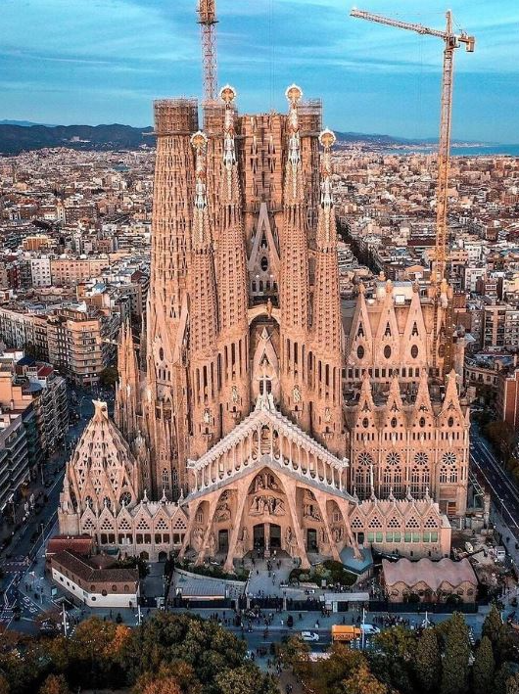
05 OCT
ROMA 🚌 PISA 🚌 NIZA (Jueves)
Desayuno. Salida hacia Pisa. Parada en la Plaza de los Milagros para contemplar el conjunto monumental que forman la Catedral, Baptisterio y la Torre Inclinada. Continuación a Niza. Alojamiento.

06 OCT
NIZA 🚌 NIMES 🚌 BARCELONA (Viernes)
Desayuno. Breve recorrido panorámico de la ciudad para continuar hacia la ciudad de Nimes; tiempo libre para el almuerzo y continuación hacia la frontera española. Llegada a Barcelona. Alojamiento.

07 OCT
BARCELONA 🚌 ZARAGOZA 🚌 MADRID (Sábado)
Desayuno. Visita panorámica de la ciudad incluyendo sus lugares más típicos y pintorescos. Salida hacia Zaragoza. Tiempo libre para poder visitar la Basílica de la Virgen del Pilar, patrona de la Hispanidad y recorrer su casco antiguo. Por la tarde, continuación a Madrid. Alojamiento.

08 OCT
MADRID (Domingo)
Desayuno. Visita panorámica de la ciudad con guia local, recorriendo la Plaza de España, Fuente de Cibeles, Plaza de Oriente, Puerta de Alcalá, etc. Por la tarde tiempo libre para actividades personales. Alojamiento.

09 OCT
MADRID ✈ MEXICO (Lunes)
Desayuno. A la hora indicada traslado al aeropuerto para abordar el vuelo de regreso con destino a la Ciudad de México.

………………………………………………………..…………………………Fin de nuestros servicios

FELIZ REGRESO ¡HASTA PRONTO!

PRECIOS P/PERSONA en USD:

Categoría | Doble | Triple | Menor | Impuestos
3*/4* | 1,999.00 | 1,949.00 | 1,499.00 | 750.00

SUPLEMENTO AEREO: USD 199

Hoteles previstos o similares

Ciudad | Noches | Hoteles
París | 3 | Kyriad Paris Nord St. Ouen TS
Frankfurt | 1 | Holiday Frankfurt City TS
Zúrich | 1 | Dorint Aeropuerto P
Venecia | 1 | Lugano Torretta P
Florencia | 1 | B & B Firenze City Center TS
Roma | 3 | IH Roma Z3 P
Niza | 1 | Ibis Nice Centre Gare TS
Barcelona | 1 | Ibis Barcelona Meridiana T
Madrid | 1 | Hotel Pullman Aeropuerto PS

“VUELOS CONFIRMADOS”

LINEA AEREA | FECHAS | CIUDADES | HORARIOS
IBERIA 6400 | 24 SEPTIEMB | MEXICO – MADRID | 11:10 – 06:00 + 1
IBERIA 3436 | 25 SEPTIEMB | MADRID – PARIS (orly) | 09:45 – 11:45
IBERIA 6409 | 09 OCTUBRE | MADRID - MEXICO | 23:55 – 03:30 + 1

2
Precio
Incluye

- Boleto de avión México – París (Orly) / Madrid - México
- Desayuno diario
- Traslados Aeropuerto – Hotel - Aeropuerto
- 14 noches de alojamiento y desayuno en los hoteles indicados o similares
- Transporte en autobús turístico
- Visita con guía local en lugares indicados
- Traslados en Vaporetto en Venecia
- Seguro turístico en el destino
- Backpack de viaje

No Incluye

- Gastos personales (Llamadas telefónicas, lavandería, Bebidas, Propinas)
- Ningun servicio no especificado
- Impuestos aéreos: USD 750

Notas importantes

- Por regulaciones de aeropuerto los pasajeros deben de estar 3 horas antes en el aeropuerto.
- Traslados regulares sujetos a un horario pre – establecido y puede variar sin previo aviso.
- Programa sujeto a términos y condiciones generales de Travel Art Mayorista.
- Cualquier servicio NO UTILIZADO, no aplica para reembolso

- Por cuestiones climáticas, terrorismo, demoras del avión, por huelga de trabajo de terceras empresas, Pandemias, guerras, etc. la empresa TRAVEL ART MAYORISTA, NO SE HARA RESPONSABLE.
- CANCELACIONES: DEPOSITO, TRANSFERENCIA o EFECTIVO de 500.00 USD en caso de Cancelación NO REEMBOLSABLE.
- Reservaciones sujetas a disponibilidad

- Operan con mínimo 10 pax, en caso de NO juntarlos, se pospondrá el viaje SIN EXCEPCIÓN.
- Los documentos se entregaran 08 días antes de la salida, siempre y cuando este liquidado

** 45 días antes de la salida será liquidado el paquete, mismo que no serán reembolsables en caso de cancelación **

PROTOCOLOS DE SEGURIDADA PARA ENTRA A EUROPA:

Los pasajeros que estén totalmente vacunados podrán entrar a Europa siempre y cuando lleven su “Certificado de Vacunación” y solo podrán entrar con las vacunas autorizadas por la OMS y adicional en ESPAÑA tendrán que registrarse www.spth.gob.es antes de 48 horas de la llegada para obtener una QR para presentarlo en el aeropuerto de Madrid-Barajas.

Condiciones Generales:
La presente cotización está sujeta a cambios de disponibilidad hasta el momento de la CONFIRMACIÓN, para reservar se requieren nombres completos como aparecen en su pasaporte y copia del mismo.

HABITACIONES: Las habitaciones dobles cuentan con una o dos camas. Las habitaciones triples tienen dos camas matrimoniales. Hay hoteles que no pueden proporcionar camas extras. REGIMEN DE ALIMENTOS: Según indicado en cada uno de los programas. VISITAS Y EXCURSIONES: Según las indicadas en los diferentes programas con la asistencia de guías locales de habla hispana.
TRASLADOS: Si usted viaje en un paquete ó programa de bloqueo grupal, lleva incluidos los traslados entre el Aeropuerto y su Hotel, estos se programan en un horario en específico (Todo el grupo llega en un mismo horario) si usted llega en un horario diferente el traslado tendrá un costo adicional, si usted toma el traslado por su cuenta, no aplica ningún reembolso. Si usted llega en un horario de vuelo diferente al inicialmente contratado podría ocasionar que pierda este servicio o bien tenga que pagar un cargo adicional.
A su llegada deberá hacer contacto con nuestro representante tal y como se indica en el cupón de servicios en caso contrario comunicarse a nuestro número de asistencia.
Si usted no viaja en un programa de Bloqueo o salida grupal en su cupón de traslados se indican claramente las indicaciones para tomar el mismo, revise sus documentos antes de su salida y consúltenos para dudas, no todos los traslados se dan con un represéntate, en algunos casos usted deberá buscar el mostrador de servicio.

VISITAS: Si usted tiene tours el operador le dará instrucciones específicas en cada caso, los servicios no tomados son no reembolsables. Una vez confirmadas las visitas son no reembolsables.

LOS PRECIOS NO INCLUYEN: Ningún servicio que no aparezca claramente especificado en los programas de este catalogo o en los párrafos anteriores, tales como: extras en los hoteles, propinas, alimentos, bebidas, planchado de ropa, telegramas, telefonemas, impuestos de aeropuerto, impuestos y extras de ningún tipo en boletos aéreos, seguros, gastos por exceso de equipaje, y todo gasto de índole personal.
DOCUMENTOS DE VIAJE: Es responsabilidad del pasajero ir provisto de pasaporte, visas de entrada o multientradas, vacunas cuando se requiera o cualquier otro documento necesario para el viaje. La operadora mayorista declina toda responsabilidad por problemas y/o gastos que puedan surgir derivados de que algún pasajero lleve su documentación incompleta o de las decisiones de las autoridades migratorias de cualquier país.

PAGOS: Cuando los precios de los programas estén indicados en otra moneda diferente al peso mexicano, esta será tomada al tipo de cambio del día del pago total en caso de que el paquete sea en dólares americanos.

CANCELACIONES - ALTERACIONES: Cuando el pasajero desista del viaje contratado para una fecha específica, la cancelación estará libre de gastos si se efectúa antes de los 45 días de la iniciación del viaje. Entre 30 y 25 días se cobrara 10% por expediente. Entre 24 y 20 días se cobraran gastos del 15%. Entre 19 y 15 días se cobraran gastos del 25%, Entre 14 y 10 días se cobraran gastos del 50%. Menos de 10 días se cobrara el 100%.

TARIFAS DE AVION: Cuando el paquete tenga tarifa aérea, este no será reembolsable el deposito que ya se haya efectuado o al hacer los boletos de avión, no se permitirá cambio de fecha, reembolso, ni cambio de nombre, esto es por que son tarifas negociadas y las líneas aéreas no lo permiten, en caso de que sea por fuerza mayor, se checara con la línea aérea como procedería este asunto.
48 Hrs. Antes de su salida deberá consultar el horario de su vuelo, ya que las aerolíneas pueden tener cambios importantes en sus horarios de vuelo. Deberá presentarse en el Aeropuerto en: Vuelos internacionales de 3 a 4 horas antes. El vuelo se cierra 1 hr 15 minutos antes de su horario de salida y Usted debería estar en sala de abordaje 1 hora 10 min antes del horario indicado en su boleto. De lo contrario podría perder su vuelo.

_________________________________________ ___________________________
FIRMA DEL PASAJERO ACEPTANDO CONDICIONES TRAVEL ART MAYORISTA VENDEDOR

